ПРАЙС-ЛИСТ ООО "Компания ТОТР"
107392, г. Москва, ул. Просторная, д. 7 | www.totr.ru
тел./факс: (499)168-15-15, тел.:(499) 785-55-72 | e-mail: totrcom@mail.ru

  Фланец пристенный
  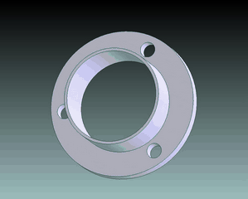
  Артикул | Цена
  № 1900/50 | 339,34 руб.
  Декор. накладка
  
  Артикул | Цена
  №2989 L-3,66м № 2989 L-3,90м | 114,00 руб 124,64руб
  Проф.труба Ø40мм
  
  Артикул | Цена
  № 2991 L-3,66м  № 2991 L-3,90м | 1649,58 р.  1802,72 р.
  Труба Ø 50мм
  
  Артикул | Цена
  № 2993 L-3,66м  №2993 L-3,90м | 1414,36 р.  1545,46 р.
  Труба Ø 16х6 мм
  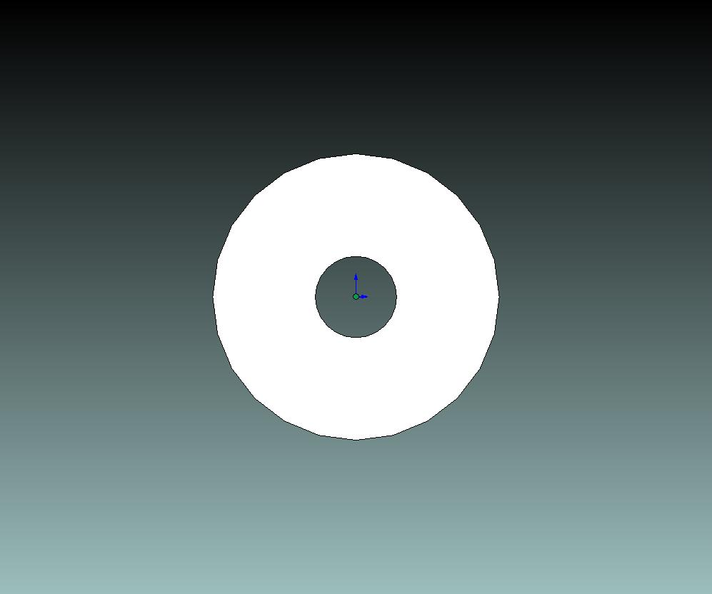
  Артикул | Цена
  № 2995 L-3,66м  № 2995 L-3,90м | 703,00 р.  767,98 р.
  Регулируемая опора
  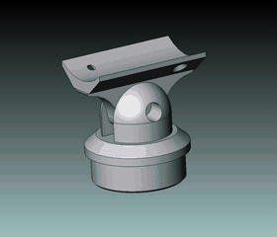
  Артикул | Цена
  №5001/40/50  №5001/50/50 | 181,64 руб.  272,84 руб.
  Профильный фланец
  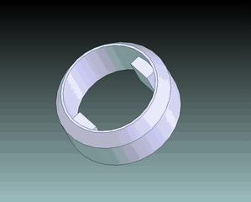
  Артикул | Цена
  № 5002/40 | 73,34 руб.
  Декоративное кольцо
  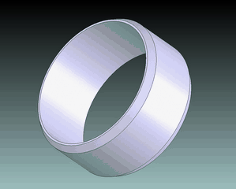
  Артикул | Цена
  № 5007/50 | 50,92 руб.
  Декоративное кольцо удлин
  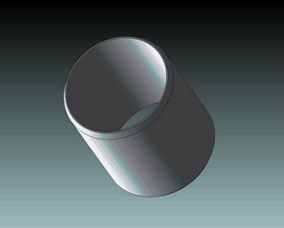
  Артикул | Цена
  №5007А/50 | 64,22 руб.
  Напольный фланец
  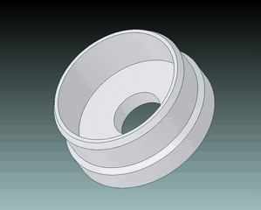
  Артикул | Цена
  № 5008/50 | 114,38 руб.
  Напольн./пристен. фланец
  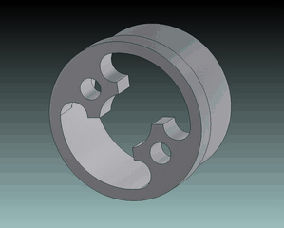
  Артикул | Цена
  №5008А/50 | 114,38 руб.
  Заглушка
  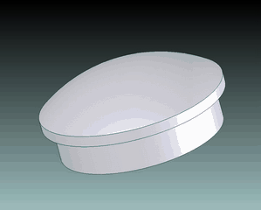
  Артикул | Цена
  № 5009/50 | 114,38 руб.
  Опорн.вставка д/стеклодер.
  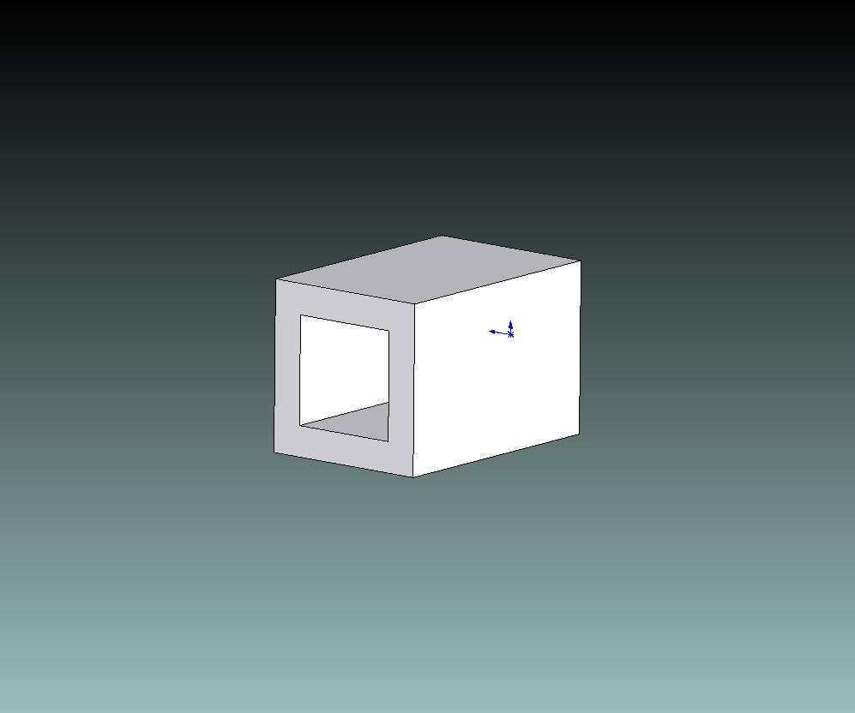
  Артикул | Цена
  № 5010 | 5,70 руб.
  Опора универсальная
  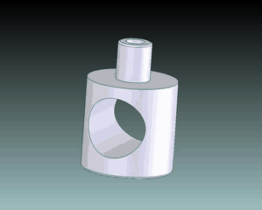
  Артикул | Цена
  № 5011/16 | 64,22 руб.
  Заглушка
  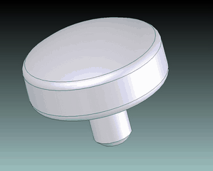
  Артикул | Цена
  №5012/16м | 33,06 руб.
  Заглушка
  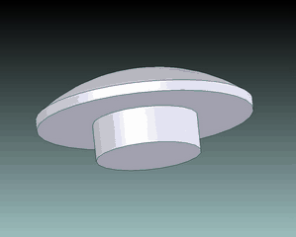
  Артикул | Цена
  № 5013/40 | 82,46 руб.
  Шайба
  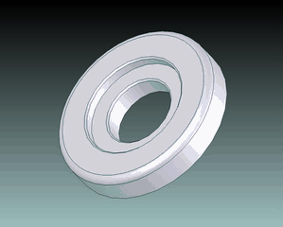
  Артикул | Цена
  № 5018 | 41,80 руб.
  Кроншт. поручня пристен
  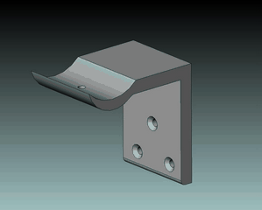
  Артикул | Цена
  № 5019/50 | 136,80 руб.
  Радиусн. колено в сборе 90°
  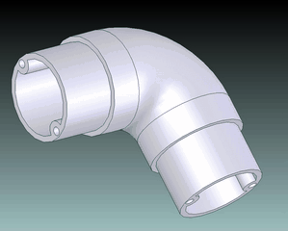
  Артикул | Цена
  № 5020/50 | 481,08 руб.
  Радиусн.колено в сборе135°
  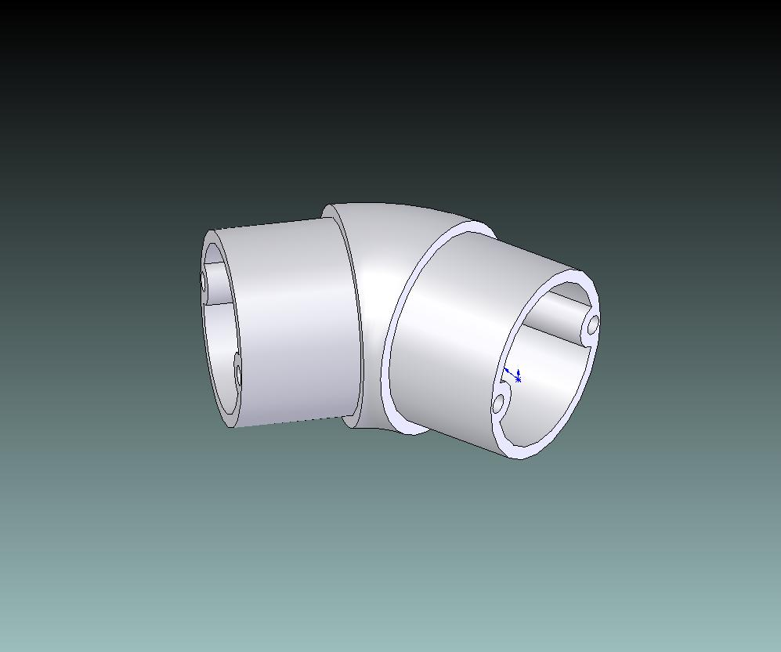
  Артикул | Цена
  №5020А/50 | 345,04 руб.

  Шарнир
  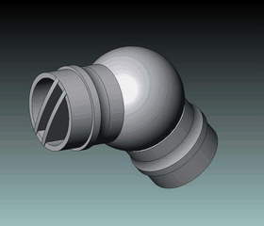
  Артикул | Цена
  №5020В/50 | 543,02 руб.
  Декор. кольцо удлиненное
  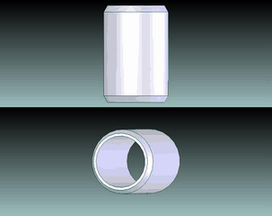
  Артикул | Цена
  № 5022/16 | 38,38 руб.
  Радиусное колено 90°
  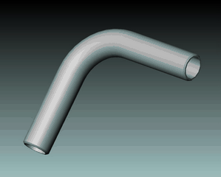
  Артикул | Цена
  №5022А/16 | 91,20 руб.
  Радиусное колено 135°
  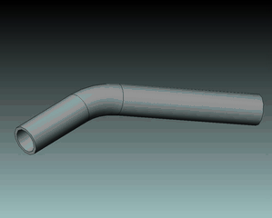
  Артикул | Цена
  №5022В/16 | 93,48 руб.
  Кронштейн пристенный в сборе
  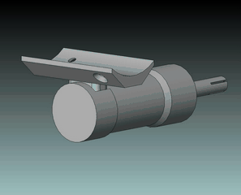
  Артикул | Цена
  5024А,5032,  5034, 5023,  5033 | 342,38 руб.
  Стеклодержатель
  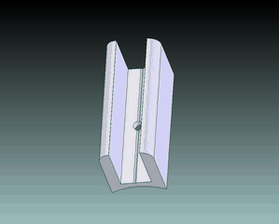
  Артикул | Цена
  № 5025 | 79,42 руб.
  Втулка торц. крепл. балясины
  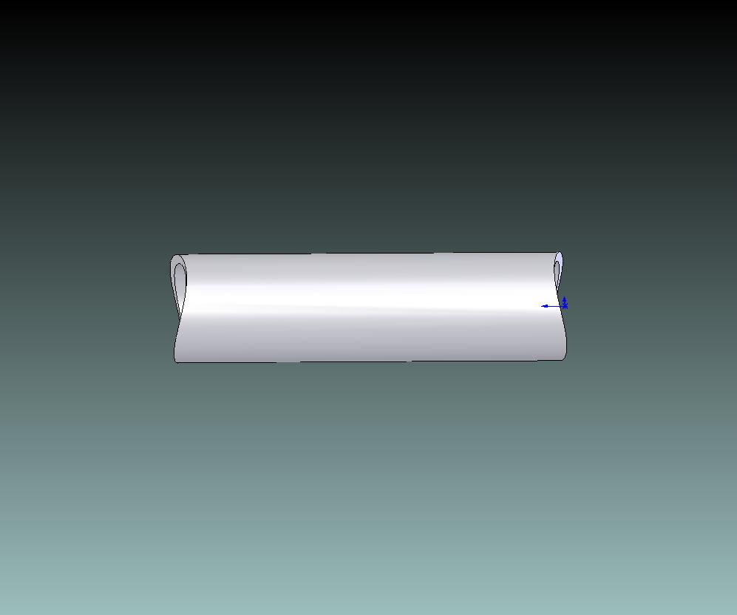
  Артикул | Цена
  № 5031 | 69,16 руб.
  Декор. отделочный шар
  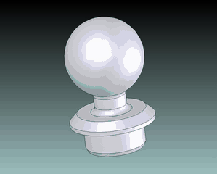
  Артикул | Цена
  №5036/40  №5036А/50  №5036В/70 | 250,42 руб.  296,02 руб.  998,64 руб.
  Декоративная накладка
  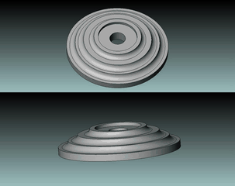
  Артикул | Цена
  № 5037/70 | 680,58 руб.
  Анкер для стойки Ø40 мм
  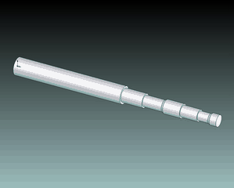
  Артикул | Цена
  № 5003 | 114,00 руб.
  Анкер для стойки Ø50 мм
  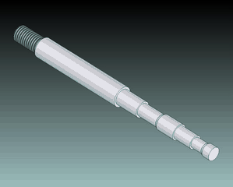
  Артикул | Цена
  №5003А | 114,00 руб.
  Клей в тубах
  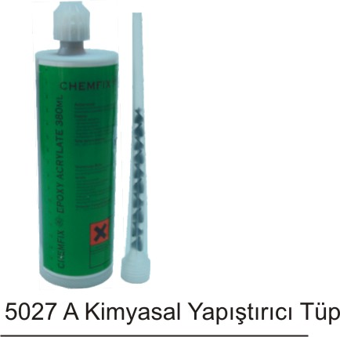
  Артикул | Цена
  № 5027А | 817,00 руб.
  Пистолет
  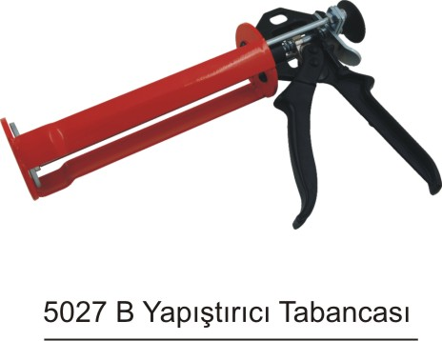
  Артикул | Цена
  № 5027 В | 1109,98 руб.
  Втулка опорная
  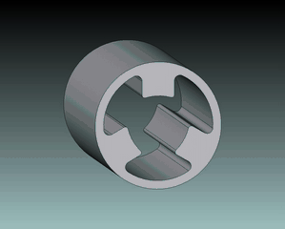
  Артикул | Цена
  №5028/50 | 90,06 руб.
  Втулка опорная
  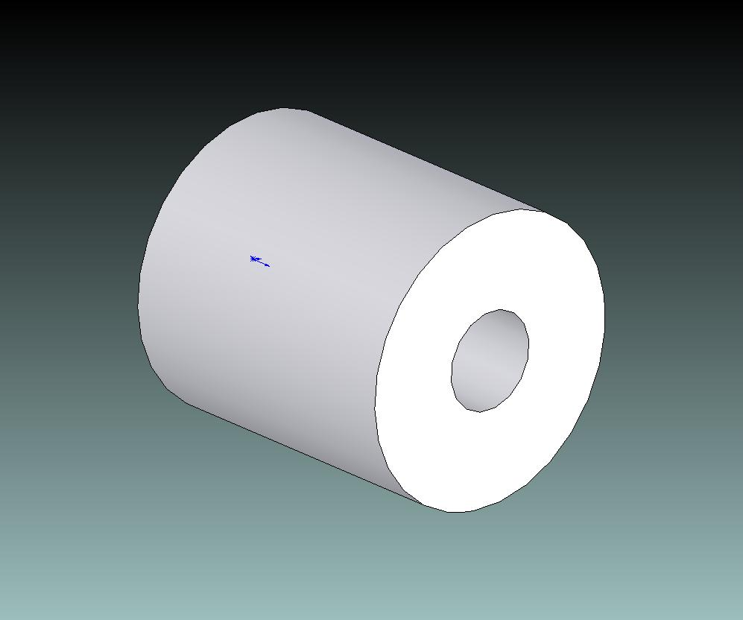
  Артикул | Цена
  №5028А/70 | 158,08 руб.
  Анкер д/бокового крепежа
  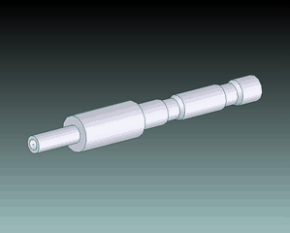
  Артикул | Цена
  № 5029 | 90,06 руб.

Клей в банках № 5027-528,58 руб.

Саморез 3,9х25 – 3,42руб/шт.
Саморез 4,2х19 – 3,42руб/шт.
Саморез 4,2х45 – 4,18руб/шт.
Саморез 4,8х60 – 4,18руб/шт.
Саморез 7,5х120 – 6,46руб/шт.

Стоимость 1 м.п. с 2 –мя ригелями: от 2450 руб.

Стоимость 1 м.п. с 3 –мя ригелями: от 2600 руб.

